**Ekonomická univerzita v Bratislave**

**Fakulta hospodárskej informatiky**

**Katedra aplikovanej informatiky**

**Happy Burger s.r.o.**

Predmet: Manažment

Cvičiaci: KULTAN, Jaroslav, Ing., PhD.

Prednášajúci: KULTAN, Jaroslav, Ing., PhD.

Vypracoval: Martin Jankech

Krúžok: HI3

Študijný program: HI

Forma štúdia: Denná

Akademický rok/semester:2019/2020, letný

Ročník: 2.

Obsah

1.0 úvod 3

1.1 Popis podniku 3

1.2 Základné údaje o podniku 3

1.3 Popis produktov 4

1.3.1 Hamburgeri 4

1.3.2 Hranolky 5

1.3.3 Nápoje 6

1.4 Postup výroby 6

1.5 Partneri 7

2.0 Opis a odôvodnenie typu a veľkosti dát 7

2.1 Entity 13

2.1.1 Materiál 13

2.1.1.1 Skupiny materialu 13

2.1.1.2 Typy materiálu 14

2.1.1.3 Priklad údajov uložených v tabulke material 14

2.1.2 Výrobky 14

2.1.2.1 Skupiny výrobkov 15

2.1.2.2 typy výrobkov 15

2.1.2.3 Príklad údajov uložených v tabuľke výrobok 15

2.1.3 Partnery 16

2.1.3.1 Dodávatelia 16

2.1.3.2 Odberatelia 16

2.1.4 Mesto, Okres, VUC 16

2.1.4 Objednávky 17

2.1.4.1 objednávky výrobkov 17

2.1.4.2 Objednávky materiálu 18

Konceptuálny model 19

# 

# 

# 1.0 úvod

## 1.1 Popis podniku

Spoločnosť Happy Burger.sro bola založená v roku 2015 dvoma milovníkmi tradičných domácich burgrov. Spoločnosť sa zameriava na prípravu domácich a burgrov a predajom doplnkového tovaru, ktoré poskytuje väčším odberateľom ako cateringové služby. Naším heslom je rýchlosť , čerstvosť a spokojnosť zákazníka. Spoločnosť začala ako jedna malá reštaurácia v centre Bratislavy. Jej popularita bola spočiatku nízka, avšak časom si začala získavať srdcia svojich zákazníkov. Jej popularita časom stúpala tak, že firma otvorila ďalšie dve pobočky. Jednu v Bratislave Petržalka a jednu dokonca v Trnave. V súčasnosti firma plánuje expanziu do ďalších slovenských miest a časom plánujeme expandovať aj na európsky trh.

## 1.2 Základné údaje o podniku

Obchodné meno: Happy Burger.sro

Sídlo: Kráľovské údolie 1, 81102 Bratislava

IČO: 67852936

Deň vzniku: 01.01.2015

Právna forma: Spoločnosť s ručením obmedzeným

Predmet činnosti: Pohostinská činnosť a výroba hotových jedál pre výdajne

Poskytovanie obslužných služieb pri kultúrnych a iných spoločenských podujatiach

## 1.3 Popis produktov

Naša firma sa riadi heslom, že menej je niekedy viac a preto v jej ponuke nenájdeme širokú ponuku Burgrov. Avšak čo strácame na množstve to vynahrádza kvalita. V ponuke firmy sa nachádzajú aj nápoje a to nealkoholické a horúce.

## 1.3.1 Hamburgeri

**Klasik Burger 2,4€**

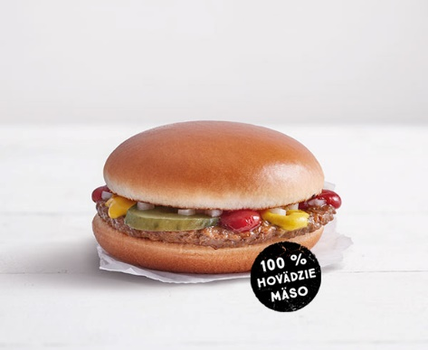Stálica našej ponuky. Mleté hovädzie mäso s nakladanou uhorkou, cibuľou, kečupom a horčicou.

Obrázok 1-klasik burger

|  |  |  |  |
| --- | --- | --- | --- |
| názov produktu | ingrediencie | m.j | množstvo |
| klasik burger | pšeničná žemľa | ks | 1 |
|  | hovädzie mäso | kg | 0,08 |
|  | uhorky sladkokyslé | kg | 0,03 |
|  | kečup | kg | 0,02 |
|  | horčica | kg | 0,02 |
|  | Cibuľa | kg | 0,03 |

**Cheesburger 3€**

Podmanivá chuť syra a hovädzieho mäsa. Mleté hovädzie mäso, syr, cibuľka, nakladaná uhorka a kečup s horčicou v pšeničnej žemli.

|  |  |  |  |
| --- | --- | --- | --- |
| názov produktu | ingrediencie | m.j | množstvo ingrediencie |
| chickenburger | šalát | kg | 0,35 |
|  | kuracie mäso | kg | 0,1 |
|  | pšeničná žemľa | ks | 1 |
|  | majonézová omáčka | kg | 0,4 |

Obrázok -cheeseburger

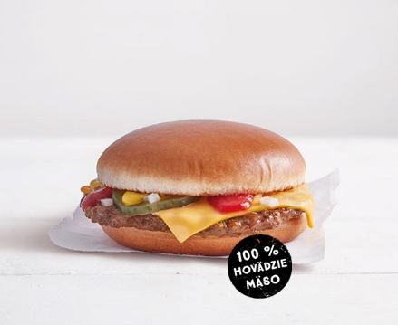

**Chickenburger 2,5€**

Jemné kuracie mäso v korenenej strúhanke, čerstvý ľadový šalát a majonézová omáčka. Dokonalé spojenie chutí v žemli posypanej sezamom.

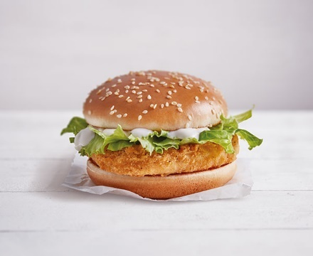

Obrázok 3-chickenburger

|  |  |  |  |
| --- | --- | --- | --- |
| názov produktu | ingrediencie | m.j | množstvo |
| cheesburger | pšeničná žemľa | ks | 1 |
|  | hovädzie mäso | kg | 0,08 |
|  | uhorky sladkokyslé | kg | 0,03 |
|  | kečup | kg | 0,02 |
|  | horčica | kg | 0,02 |
|  | plátkový syr | ks | 1 |
|  | cibuľa | kg | 0,03 |

**Doubleburger 5€**

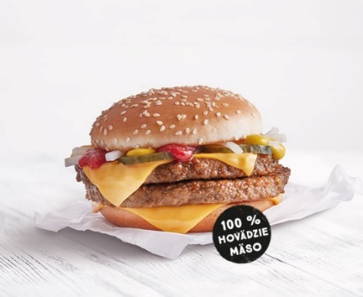 Táto dvojitá paráda má v sebe nie jeden, ale hneď dva plátky 100 % hovädzieho mäso a syru. Samozrejme v ňom nájdeme aj uhorku, čerstvú cibuľu, kečup a horčicu.

|  |  |  |  |
| --- | --- | --- | --- |
| názov produktu | ingrediencie | m.j | Množstvo ingrediencie |
| doubleburger | pšeničná žemľa | ks | 1 |
|  | hovädzie mäso | kg | 0,16 |
|  | kečup | kg | 0,02 |
|  | plátkový syr | ks | 2 |
|  | cibuľa | kg | 0,03 |
|  | uhorka sladkokyslá | kg | 0,3 |
|  | horčica | kg | 0,02 |

Obrázok -double burger

**Big Burger -7,4€**

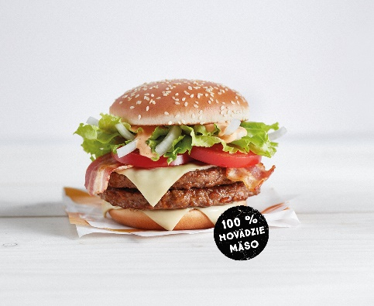Neodolateľný krásavec s dvojitou náložou mäsa navyše vás hlavne nasýti, ale aj poteší vaše chuťové poháriky.

Obrázok -Big Burger

|  |  |  |  |
| --- | --- | --- | --- |
| názov produktu | ingrediencie | mj | množstvo |
| Big Burger | pšeničná žemľa | ks | 1 |
|  | hovädzie mäso | kg | 0,16 |
|  | uhorky sladkokyslé | kg | 0,03 |
|  | kečup | kg | 0,02 |
|  | majonézová omáčka | kg | 0,03 |
|  | plátkový syr | ks | 2 |
|  | cibuľa | kg | 0,02 |
|  | anglická slanina | kg | 0,05 |

1.3.2 Hranolky

Obľúbená príloha aj pochúťka. Zo starostlivo vybraných druhov zemiakov. Veľkosť porcie si zvoľte sami. V ponuke máme malú, strednú a veľkú porciu hranoliek. Na výrobu 100g hranoliek sa spotrebuje 200g zemiakov.

Obrázok 6-hranolky

|  |  |  |  |
| --- | --- | --- | --- |
| názov produktu | veľkosť porcie | hmotnosť | cena |
| hranolky | mala | 80g | 0,7€ |
|  | stredná | 150g | 1,4€ |
|  | veľká | 200g | 1,8€ |

## 1.3.3 Nápoje

Náš podnik ponuka aj širokú ponuku nápojov. Rozdeľujeme ich do troch kategórii: nealkoholické nápoje, alkoholické.

Rozlišujeme tu 2 veľkosti nápojov a to malý veľký. Všetky nápoje sú vyrábane z post mixu. stredný nápoj má 300ml a veľký nápoj má 500ml

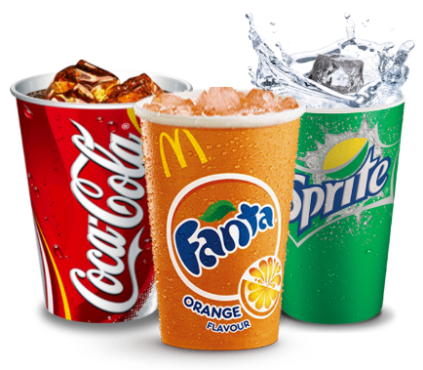Ponuka nealkoholických nápojov

|  |  |  |  |
| --- | --- | --- | --- |
| názov produktu | veľkosť porcie | množstvo | cena |
| coca cola | malá | 0,3l | 1,2€ |
|  | veľká | 0,5l | 2€ |
| fanta | malá | 0,3l | 1,2€ |
|  | veľká | 0,5l | 2€ |
| sprite | malá | 0,3l | 1,2€ |
|  | veľká | 0,5l | 2€ |
| sóda | malá | 0,3l | 0,3€ |
|  | veľká | 0,5l | 0,5€ |

Obrázok 7-nápoje

|  |  |  |  |
| --- | --- | --- | --- |
| názov produktu | Veľkosť | hmotnosť/objem | cena |
| espresso | Malá | 0,007l | 0,8€ |
| espresso | Veľká | 0,015l | 1,7€ |
| čaj |  | 0,3l | 1,1€ |

Ponuka horúcich nápojov

Obrázok 8-horúce nápoje

## 1.4 Postup výroby

**Mäso**

Mäso pre naše burgre je dodávané od lokálnej mäsiarne Doncak s.r.o . Mäso je dodávané v týždňových intervaloch a množstvo závisí na aktuálnom dopyte. Analýza však ukazujú že týždenne sa spotrebuje cca 400kg hovädzieho mäsa a 100kg kuracieho mäsa. Mäso pripravujeme na najmodernejších griloch icon900ts.

**Zelenina**

Zelenina je dodávaná od lokálneho dodávateľa mrkvička s.r.o. Čerstvosť a kvalitu dodávanej zeleniny kontrolujeme každý deň a dávame si na nej záležať.

**Omáčky**

Omáčky sú dodávané od firmy Helmans s.r.o

**Hranolky**

Hranolky fritujeme výlučne na kvalitnom slnečnicovom oleji. Fritované sú na fritézach od firmy Fr-6009. Na výrobu hranoliek sa spotrebuje týždenne cca 100kg zemiakov.

**Nápoje.**

Nealkoholické nápoje sú pripravované z postmixových prístrojov značky MX-5006 . Na ich výrobu potrebujeme vodu a sirupy ktoré sú dodávané od firmy coca cola a to v 20litorvých baleniach.

Horúce nápoje sú pripravovane na luxusných kávovaroch značky Tchivo-506. Na prípravu kávy a horúcej čokolády používame kapsule od firmy nescaffe.

## 1.5 Partneri

**Dodávatelia**

|  |  |
| --- | --- |
| Dodávateľ | produkt |
| Nescaffe | kávové kapsule |
| Doncak s.r.o | mäso |
| Growway | co2 bomby |
| Tesco a.s | Zelenina |
| Helmans s.r.o | omáčky a dresingy |
| Zlatý bochník s.ro | žemle |
| Coca cola | sirupy |

**Odberatelia**

Naša Firma spolupracuje cateringovými firmami Humanex sro, Hotel Albrech, Bon Apetit, Tesco a.s Rybka s.r.o. a Nehladuj s.r.o. ktorým poskytujeme naše služby a priestory počas rôznych akcií.

# 2.0 Opis a odôvodnenie typu a veľkosti dát

|  |  |  |  |  |
| --- | --- | --- | --- | --- |
| **Názov entity** | **atribút** | **Názov** | **popis** | **Dátový typ** |
| **Materiál** | ID_mat | číslo materiálu | nebudeme mať viac ako 999 druhov materiálov | int (3) |
|
|  | naz_mat | názov materiálu | premenlivý počet znakov predpokladáme že, názov nebude mat viac ako 30 znakov | varchar(30) |
|
|  | typ_mat | typ materiálu | premenlivý počet znakov predpokladáme že ,typ materiálu nebude mat viac ako 30 znakov | varchar(30) |
|
|  | mer_jed | merná jednotka | premenlivý počet znakov predpokladáme že, merná jednotka nebude mat viac ako 4 znaky | char (4) |
|
|  | jed_cena | jednotková cena | ceny budeme zaokrúhľovať na desatinne miesta | Decimal(6,2) |
|
| **Výrobok** | ID_vyr | číslo výrobku | nebudeme mat viac ako 999 druhov výrobkov | int (3) |
|
|  | nazov_vyr | názov výrobku | premenlivý počet znakov predpokladáme že, názov nebude mat viac ako 20 znakov | varchar(30) |
|
|  | typ_výr | typ_výrobku | premenlivý počet znakov predpokladáme, typ materiálu nebude mat viac ako 20 znakov | varchar(30) |
|
|  | vyr_cena | vyrobná cena | číslo, max 2 desatinne miesta | decima(5,2) |
|
|  | pred_cena | predajná cena | číslo, max 2 desatinne miesta | Decimal(5,2) |
|
| **Dodávateľ** | ID_dodavateľ | číslo dodávateľa | nebudeme mať viac ako 999 dodávateľov | int (3) |
|
|  | naz_dod | názov dodávateľa | premenlivý počet znakov predpokladáme že názov nebude mat viac ako 30 znakov | varchar(30) |
|
|  | ičo | identifikačne čislo organizácie | ičo ma presne 8 znakov takže treba int(8) | int(8) |
|
|  | ulica | ulica | premenlivý počet znakov predpokladáme že ulica nebude mat viac ako 30 znakov | varchar(30) |
|
|  | cis_dom | číslo domu | číslo domu nebude mať viac ako 4 znaky | int (4) |
|
|  | psč | poštové smerovanie číslo | psč ma presne 5 číslic | int (5) |
|
|  | tel čislo | telefónne číslo | číslo nebude mať viac ako 13 číslic | int(13) |
|
|  | email | email | premenlivý počet znakov, email nebude mat viac ako 30 znakov | varchar(30) |
|
|  | mesto | mesto | premenlivý počet znakov, mesto nebude mat viac ako 30 znakov | varchar(30) |
|
| **Odberateľ** | ID_zakaznika | číslo zákazník | nebudeme mať viac ako 999 odberateľov | int (3) |
|
|  | naz_odb | názov dodávateľa | premenlivý počet znakov predpokladáme že názov nebude mat viac ako 30 znakov | varchar(30) |
|
|  | ulica | ulica | premenlivý počet znakov predpokladáme že ulica nebude mat viac ako 30 znakov | varchar(30) |
|
|  | cis_dom | číslo domu | číslo domu nebude mať viac ako 4 znaky | int (4) |
|
|  | psč | poštové smerovanie číslo | psč ma presne 5 číslic | int (5) |
|
|  | tel čislo | telefónne číslo | číslo nebude mať viac ako 13 číslic | int(13) |
|
|  | email | email | premenlivý počet znakov, email nebude mat viac ako 30 znakov | varchar(30) |
|
|  | mesto | mesto | premenlivý počet znakov, mesto nebude mat viac ako 30 znakov | varchar(30) |
|
| **Výroba** | ID_vyr | čislo výrobku | cudzí kľuč z tabuľky výrobok | int(3) |
|
|  | ID_mar | číslo materiálu | cudzí kľuč z tabuľky materiál | int(3) |
|
|  | mnozstvo_mat | množstvo materiálu | pri výrobe si možne dovoliť zaokrúhliť materiál na 3 desatinne miesta | decimal(6.3) |
|
| **objednávka_mat** | id_obj | číslo objednávky | malo by stačiť 9 ciferne číslo | int (9) |
|
|  | ID_dodavateľ | číslo dodávateľa | cudzí kľuč z tabuľky dodávateľ | int(3) |
|
|  | datum_obj | dátum objednávky | ide o dátum | date |
|
|  | datum_dod | dátum dodanie | ide o dátum | date |
|
|  | cena | cena | pri objednávkach budeme cenu zaokrúhľovať na 2 desatinne miesta | decima(7,2) |
|
| **objednáný material** | id_obj | číslo objednávky | cudzí kľúč z tabuľky objednávka materiálu | int(9) |
|
|  | id_mat | číslo materiálu | cudzí kľúč z tabuľky materiál | int(3) |
|
|  | množstvo_mat | množstvo materiálu | pri objednávkach budeme množstvo zaokrúhľovať na 2 desatinne miesta | decimal(5.2) |
|
| **Dodací list** | id_obj | číslo objednávky | malo by stačiť 9 ciferne číslo | int (9) |
|
|  | id_odb | číslo odberateľa | cudzí kľuč z tabuľky odberateľ | int(3) |
|
|  | datum_obj | dátum objednávky | ide o dátum | data |
|
|  | datum_dod | dátum dodanie | ide o dátum | date |
|
|  | cena | cena | pri objednávkach budeme cenu zaokrúhľovať na 2 desatinne miesta | decima(7,2) |
|
| **dodaný vyrobok** | id_obj | číslo objednávky | cudzí kľúč z tabuľky dodací list | int(9) |
|
|  | id_vyr | číslo výrobku | cudzí kľúč z tabuľky materiál | int(3) |
|
|  | množstvo_mat | množstvo výrobku | pri objednávkach budeme množstvo zaokrúhľovať na 2 desatinne miesta | decimal(5.2) |
|
| **Okres** | Skr_okresu | Skratka okresu | Budeme používať skratky max do 3 písmen. | Char (3) |
|  | Nazov_okresu | Názov okresu | Nemáme okres ktorý by mal viac ako 50 znakov. | Varchar(50) |
|  | Rozloha_okresu | Rozloha okresu | Bude to číslo, ktoré ma max 6 číslic, väčší okres nemáme. | Double(6,2) |
|  | VUC | Vyšší územný celok | Budeme používať skratky VUC. | Varchar(3) |
| **Mesto** | Skr_mesta | Skratka mesta | Budeme používať skratky max do 4 písmen. | Char (4) |
|  | Nazov_mesta | Názov mesta | Nemáme mesto, ktoré by malo dhší názov ako 50 znakov. | Varchar (50) |
|  | Pocet_obyv | Počet obyvateľov | Nemáme mesto ktoré by malo viac obyvateľov. | Int (7) |
|  | Skrt_okresu | Skratka okresu | Budeme používať skratky max do 2 písmen. | Char(2) |

## 2.1 Entity

### 2.1.1 Materiál

### 2.1.1.1 Skupiny materialu

Pre potrebu rôznych analýz máme vyrobky rozdelené do nasledujúcich skupín:

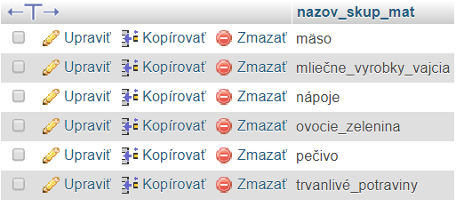

### 2.1.1.2 Typy materiálu

Pre podrobnejšiu typovú analýzu materiálu máme v našej databáze materiál rozdelení do nasledujúcich typov:

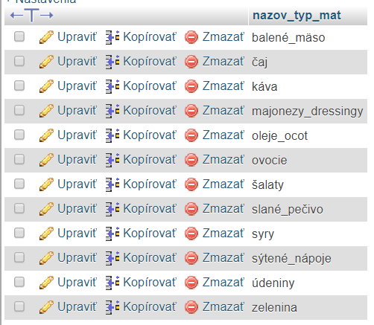

### 2.1.1.3 Priklad údajov uložených v tabulke material

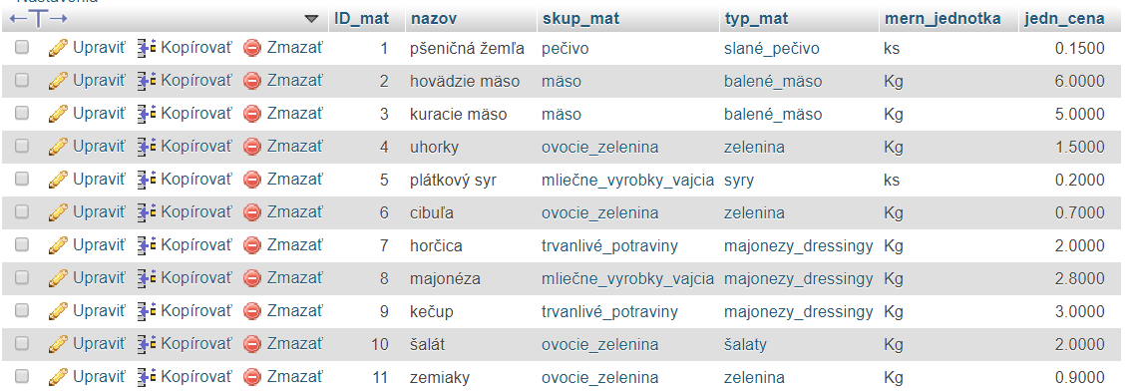

## 2.1.2 Výrobky

### 2.1.2.1 Skupiny výrobkov

Výrobky rozdelujeme pre potrebu analyzy do nasledujucich skupín :

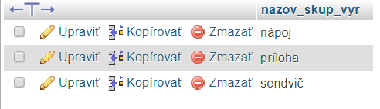

### 2.1.2.2 typy výrobkov

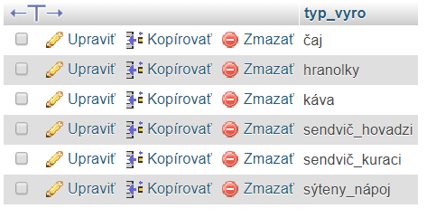Pre podobné učely rozdelujeme výrobky aj podla typov na :

### 2.1.2.3 Príklad údajov uložených v tabuľke výrobok

## 2.1.3 Partnery

### 2.1.3.1 Dodávatelia

### 2.1.3.2 Odberatelia

## 2.1.4 Mesto, Okres, VUC

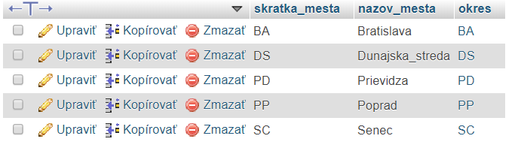Údaje o mestách, okresoch a krajoch :

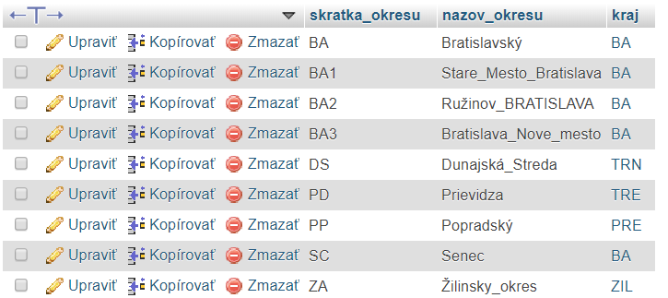

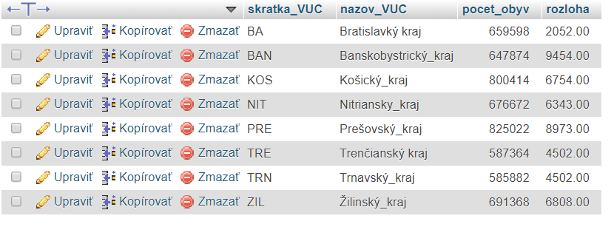

## 

## 2.1.4 Objednávky

### 2.1.4.1 objednávky výrobkov

Tu možme priklad uloženia udajov o objednáckach vyrobkov .

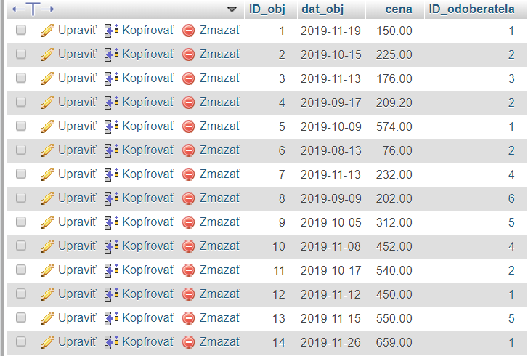

### 2.1.4.2 Objednávky materiálu

Podobne tu možete vidieť priklad objednávok materiálu:

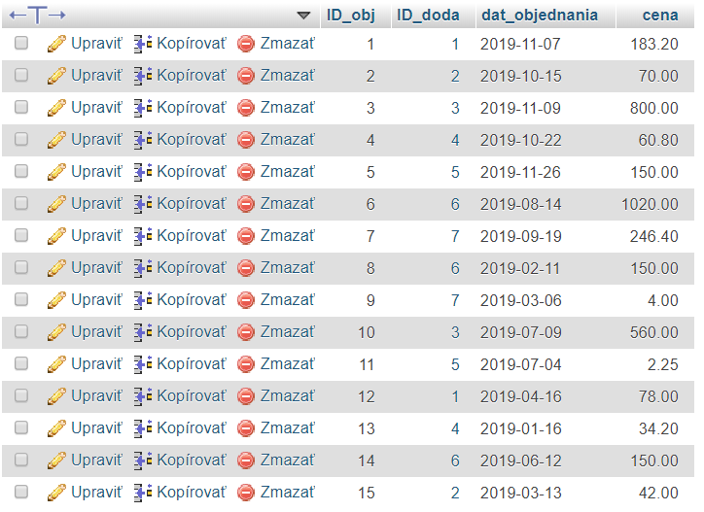

# 3.0 Konceptuálny model

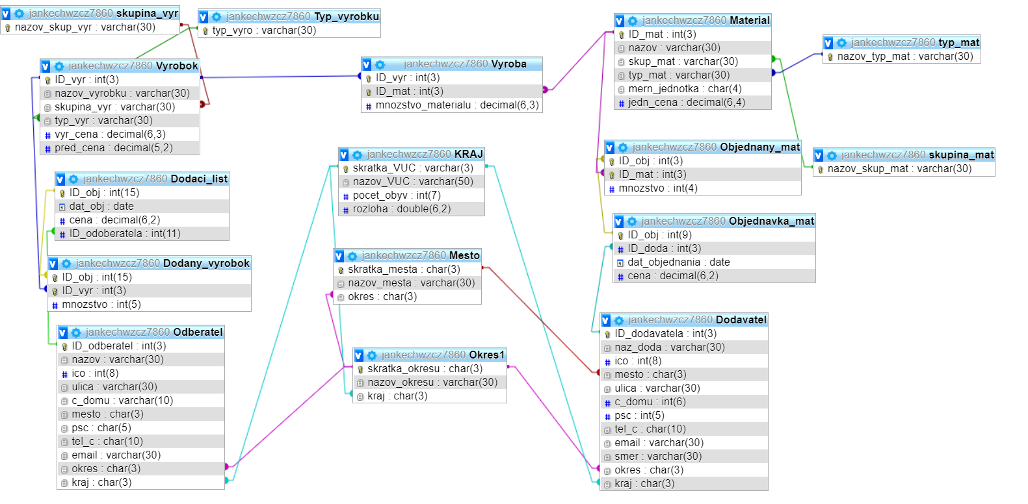konceptuálny model pre bazu dát firmy Happy burger s.r.o: